2016
FUTURE OF ASIAN DESIGN
Crisis & Challenges in the Asian Design & Education
亚洲设计的未来
——危机与挑战中的亚洲设计与教育

亚洲城市与建筑国际学术年会
第十四届亚洲设计学年奖颁奖典礼

邀 请 函 回 执

单 位 |  | 参会人数
通讯地址
姓 名 | 职称、职务 | 电 话 | 邮 箱

说明：请您在收到我们的邀请函后,将回执相关信息（见附件）填写好，于2016年11月18日（星期五）之前发回给组委会以示接受活动邀请。
参会人员需缴纳活动费用：
- 亚洲设计的未来（11月24-25日）
AAUA年度设计圆桌会议：2000元/人（现场布置、会议资料、嘉宾邀请和餐饮安排）
特邀请产业和行业重要人士与会，此研讨会需得到AAUA联盟的邀请或者专家推荐
参会人员请于11月23日14:30-17:00在指定报到地点报到，领取参会资料。
2、亚洲设计学年奖年会论坛和颁奖：1100元/人（去年交过作品集费用的1000元/人）
包含会议期间餐饮、各设计论坛及主题演讲、会议资料及2016年亚洲设计学年奖作品评审、奖杯证书和获奖作品集费用

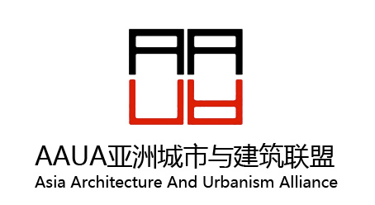
推动设计变革的力量


亚洲设计学年奖组委会

打造亚洲范围内规模最大、交流最深入、最具影响力的设计教育交流盛会

姚 领 延路波 钟妙君 杨雨婷 马思颖
TEL：020-87589132 020-87589232
QQ：1693304548 1277960467
E-mail：xuenianjiang@design1881.com
www.design1881.com



